《佛罗伦萨和小猪》系列推荐
Florentine and Pig Series
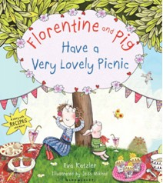
中文书名：《一起去野餐》
英文书名：Florentine and Pig Have a Very Lovely Picnic
作 者：Eva Katzler
绘 者：Jess Mikhail
出 版 社：Bloomsbury
代理公司：ANA
出版日期：2012年6月
页 数：32页
类 型：3-5岁儿童绘本

内容简介：

在阳光明媚的一天里，你是否想来点健康美食呢？来看看佛罗伦萨和她的伙伴小猪是怎么打算的吧！

为庆祝阳光灿烂的一天，佛罗伦萨和小猪打算去野餐。他们列好了菜单，有苹果大餐还有胡萝卜松饼。可是最后一个苹果却被小猪吃掉了！小猪知道花园的苹果树顶有三个最好的苹果，可是树很高，小猪又不善于爬树，怎么办呢？聪明而勇敢的小猪想出了办法，找来绳子、布袋、大碗、长柄勺等装备准备上树，佛罗伦萨还为小猪准备了草莓酱以防他爬树时饿了。“小猪，你小心点呀！”小猪爬上树后好久还没下来，佛罗伦萨在树下焦急的等啊，等啊。终于，带了足够装备的小猪带着三个大苹果有惊无险的从苹果树上下来了！这样，两个小伙伴就可以开始做他们的美食了。

故事情节简单，却又充满了小波折，富有童趣的插画，读来非常有意思。此外，读者还能根据书后的苹果胡萝卜松糕、彩虹曲奇饼、南瓜子车达干酪、黄瓜条配洋葱鹰嘴豆泥、绿豆馅饼和佛罗伦萨特制草莓冰块粉柠檬汁的菜谱，跟主人公一起享受创造美食的乐趣。

内文图画:
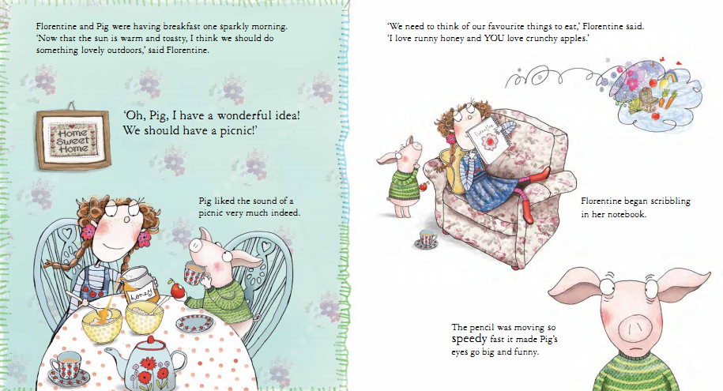
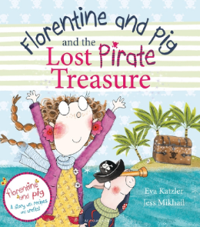
中文书名：《寻找金银岛》
英文书名：Florentine and Pig and the Lost Pirate Treasure
作 者：Eva Katzler
绘 者：Jess Mikhail
出 版 社：Bloomsbury
代理公司：ANA
出版日期：2013年6月
页 数：32页
类 型：3-5岁儿童绘本

内容简介：

这一天早晨，佛罗伦萨从床上跳起来，一心想着屋外阳光明媚，她和小猪出去游玩一番。可是小猪掀开窗帘一看，外面风雨交加、电闪雷鸣。

这对伙伴可不会因为糟糕的天气而心情郁闷。他们翻箱倒柜，找出暖融融的衣服裹在身上。可是佛罗伦萨毛衣上的一个亮晶晶的扣子掉了。这可怎么办呢？

那就来一次海盗探险之旅吧，他们要到航行到金银岛，找到丢失的纽扣。就这样，这对伙伴戴上海盗帽、举起望远镜、在航海地图上描画路线。当然，远航怎么能少了美食呢？ ——超级无敌美味奶酪土豆泥、蓝莓酸奶蛋糕、十字松饼、烤豆面包、海盗番茄意大利面……

他们在海上颠簸，海鸥在他们头顶盘旋，海豚在他们身边游来游去，终于他们发现目标，最后登上了金银岛。他们在海滩上晒着太阳、享受美食。当然最大的收获是小猪在水里发现了佛罗伦萨的纽扣。他们高兴地跳起了舞。

这一天就这样高兴地度过了，佛罗伦萨真希望明天还是一个下雨天。

除了有趣的故事之外，书后还提供了海盗之旅的美食制作清单以及海盗旗、海盗帽的制作指南。对海盗感兴趣的小朋友们在读完故事之后一定会迫不及待动手做一做啦！

内文图画:
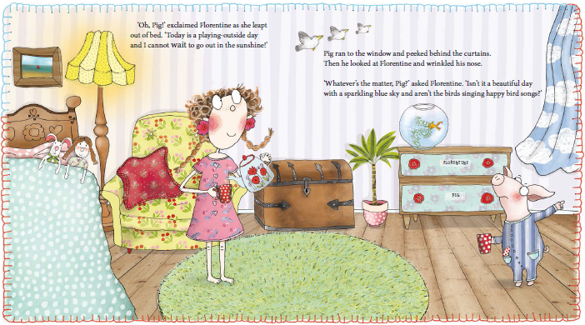

作者简介：


伊娃·凯兹勒（Eva Katzler）创作歌手，并致力于各个年龄层儿童的夏令营活动。伊娃创作这个佛罗伦萨与小猪的故事，旨在让儿童（和成人）重新发现与同伴一起做事的乐趣，尤其是希望佛罗伦萨和小猪能鼓励读者健康饮食和烹饪的兴趣。伊娃现居于伦敦。


杰斯·米哈依尔（Jess Mikhail）毕业于英国拉夫堡大学，2002年以来一直从事儿童图书插画工作。她的作品涵盖教育类图书及绘本，曾在多所著名出版社、出版公司出版。杰斯曾与多位著名作家合作，她笔下的人物形象色彩明快、服饰多种多样。她创作的目的就是想让人们获得更多欢乐。

谢谢您的阅读！
请将回馈信息发至：黄家坤
安德鲁﹒纳伯格联合国际有限公司北京代表处
北京市海淀区中关村大街甲59号中国人民大学文化大厦1705室, 邮编：100872
电 话：010-82509406
传 真：010-82504200
Email：Jhuang@nurnberg.com.cn
网 站：Http://www.nurnberg.com.cn

